**YILDIZ TEKNİK ÜNİVERSİTESİ**

**ELEKTRİK ELEKTRONİK FAKÜLTESİ**

**BİLGİSAYAR MÜHENDİSLİĞİ**

ALT SEVİYE PROGRAMLAMA

ÖDEV-2

**Ödevi Yapan Öğrenci**

Onur KOÇKAN

17011701

**Ödev Teslim Tarihi**

19.12.2019

**SORULAR:**

a) Verilen COM tipi programda tanımlı olan ana prosedür ve özyinelemeli alt prosedürün akışını çiziniz (üst seviye tanımlarla).

b) Ana prosedürün, döngü değişkeni SI = 0 değeri ile bir çevrim yürütülmesi sırasında yığının en dolu olduğu durumda yığın adres ve içeriğini gösteriniz (yığındaki değerlerin nereden geldiğini yazarak).

c) Kod yürütülmesi tamamlandıktan sonra program içerisinde tanımlanmış değişkenlerin son değerlerini yazınız.

**CEVAPLAR:**

**a)Ana Prosedür ve Özyinelemeli Alt Prosedürün Akışları;**

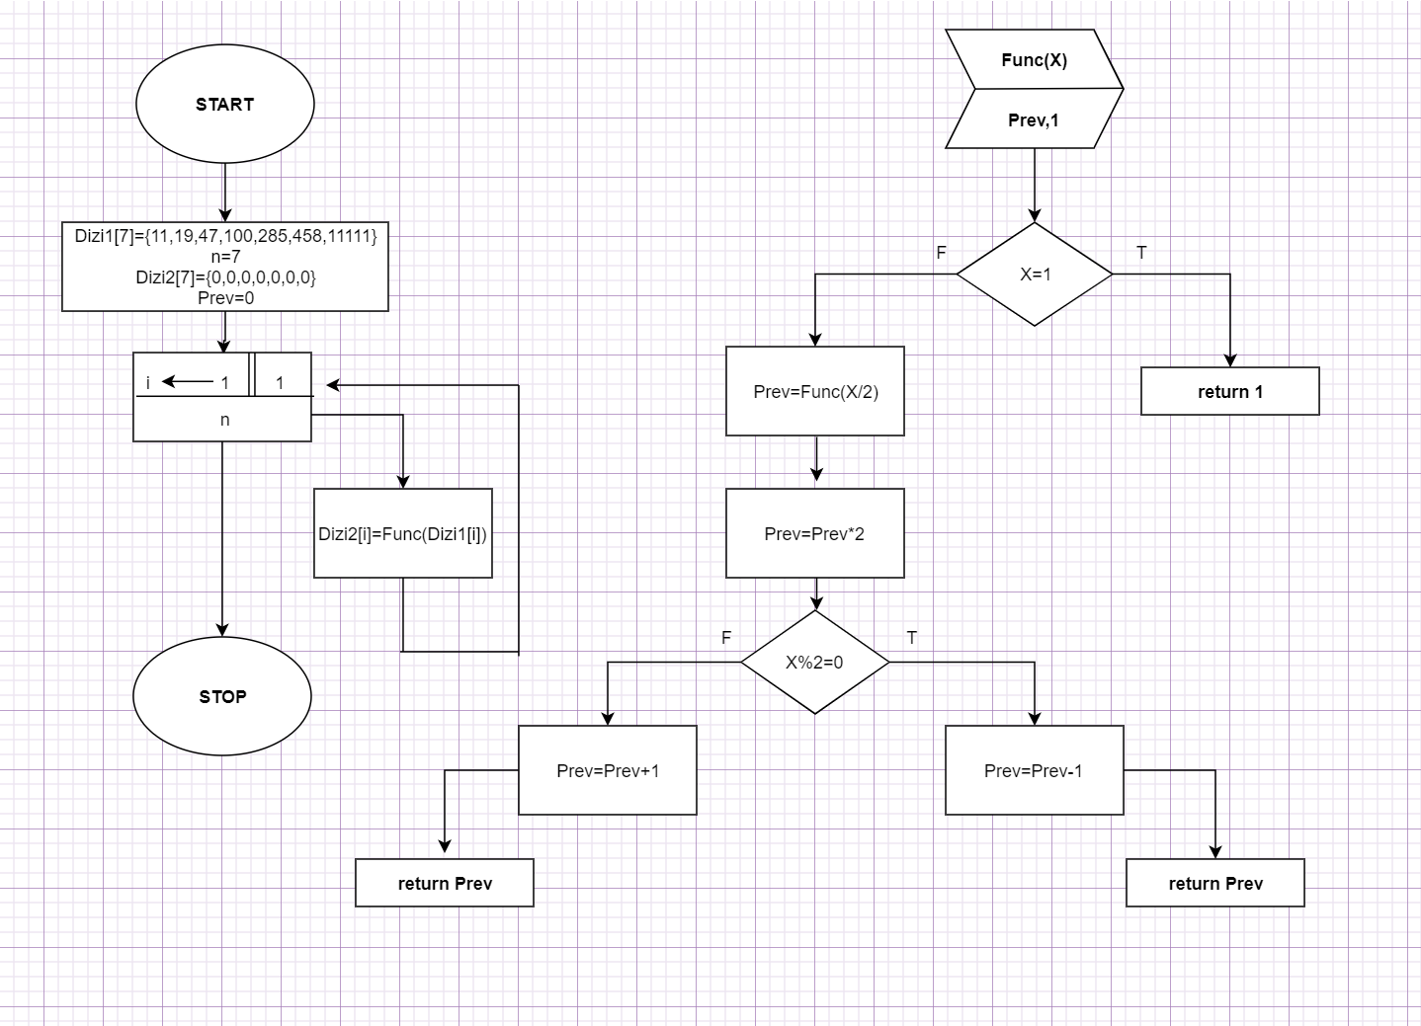

**b)Ana prosedürde buluınan SI Registerının bir çevrimi süresince stackin en dolu anındaki değerler ve adresleri;(Gösterim:ADRES DEĞER)**

1. FFFC 000B  
   SI=0, 0+103Hdaki değeri stacke atar(dizinin ilk değerini).  
   *PUSH [SI+0103H]
2. FFFA 0160  
   Func=Recursive fonksiyonumuzun ismi olsun,

Recursive fonksiyonu çağırıldığındaki değer atılır. Recursive fonksiyonunun başlangıç adresi atılır.

*CALL Func

1. FFF8 0000  
   BP registerının değeri atılır.  
   *PUSH BP
2. FFF6 0000  
   AX registerının değeri atılır.  
   *PUSH AX
3. FFF4 000B  
   Dizinin ilk elemanı atılır  
   *PUSH AX
4. FFF2 0005  
   Dizinin ilk elemanının 2ye bölünmüş hali atılır.  
   *PUSH AX
5. FFF0 0136  
   Recursive fonksiyonunun başlangıç adresi atılır   
   *CALL Func
6. FFEE FFF6  
   BP registerının değeri atıldı  
   *PUSH BP
7. FFEC 0005  
   AX registerının mevcut değeri atıldı  
   *PUSH AX
8. FFEA 0005  
   AXin 2ye bölünmeden önceki değeri(5) atıldı.  
   *PUSH AX
9. FFE8 0002  
   AXin son değerinin(5) 2ye bölünmüş hali atıldı.  
   *PUSH AX
10. FFE6 0136  
    Recursive fonksiyonunun başlangıç adresi atılır   
    *CALL Func
11. FFE6 FFEC  
    BPnin değeri atıldı.  
    *PUSH BP
12. FFE2 0002  
    AXin değeri atıldı.  
    *PUSH AX
13. FFE0 0002  
    AXin değeri atıldı.  
    *PUSH AX
14. FFDE 0001  
    AXin 2ye bölünmüş hali atıldı  
    *PUSH AX
15. FFDC 0136  
    Recursive fonksiyonunun başlangıç adresi atılır.  
    *CALL Func
16. FFDA FFE2  
    BPnin değeri atıldı.  
    *PUSH BP
17. FFD8 0001  
    AXin değeri atıldı  
    *PUSH AX

**c)Kod yürütülmesi tamamlandıktan sonra tanımlanan değişkenlerin son değerleri;**

A şıkkındaki akışta verilen Dizi2=Dizi1deki işlem gören(Datada tanımlanmış olarak verilen değişkenler=Dizi1) değerleri tutar.

Değişkenlerin Son Değerleri(Dizi2nin elemanları);

1)0007h

2)0007h

3)001Fh

4)0049h

5)003Bh

6)0195h

7)16CFh

Emulasyon Görseli;

